

This Care Plan is developed within
Clinic logo
Plano de Transição de Cuidados da PanCare
Este Plano de Transição de Cuidados da PanCare foi concebido para o(a) apoiar nos momentos-chave do seu percurso de cuidados de saúde após o cancro na infância ou em idade jovem adulta. Este documento fornece-lhe uma visão geral clara de todo o processo de transição e oferece um guia estruturado, passo a passo e personalizado, bem como tópicos de discussão. Ajuda-o(a) a sentir-se mais informado(a), com mais controlo e mais confiante. Pode utilizar este plano de várias formas: como referência pessoal, como ferramenta de comunicação com a sua equipa de cuidados de saúde ou como uma visão geral acessível para o(a) ajudar a navegar pelo processo de transição.
Idealmente, este plano é apresentado numa fase inicial pela sua equipa de cuidados e atualizado regularmente ao longo do processo: desde o final do tratamento ativo até após a transição para um novo contexto de cuidados. Este plano contém informações pessoais e de saúde. Depois de concluído, é guardado por ti. Com o teu consentimento, pode ser partilhado com o teu prestador de cuidados de saúde, familiares ou cuidadores.
Para informações detalhadas sobre os seus tratamentos, cuidados de acompanhamento a longo prazo recomendados e recomendações gerais de saúde, utilize o Plano de Cuidados de Sobrevivência PanCareFollowUp – Versão Longa ou Versão Curta.
Este plano de transição PanCare pode ser atualizado em futuras revisões.
Data de elaboração: maio de 2026
Mais informações: www.pancare.eu
- Informações gerais
- Visão geral do processo de transição
- Visão geral dos prestadores de cuidados de saúde
- Necessidades e desejos pessoais
- Tópicos a discutir
- Avaliação da preparação

 | Co-funded by the European Union. Views and opinions expressed are however those of the author(s) only and do not necessarily reflect those of the European Union or the European Health and Digital Executive Agency (HaDEA). Neither the European Union nor the granting authority can be held responsible for them.

1. Informações gerais
Esta parte descreve as suas informações básicas.
Nome (preferido) | Introduza o nome
Data de nascimento | DD/MM/AAAA
Sexo à nascença | Introduza o sexo à nascença
Identidade de género | Introduza a identidade de género
Número de telefone | Introduza o número de telefone
Endereço de e-mail | Introduza o endereço de e-mail
Nomes dos pais/cuidadores | Introduza os nomes dos pais/cuidadores
Pessoa de contacto em caso de emergência | Introduza o nome da pessoa de contacto em caso de emergência
Centro hospitalar de tratamento | Introduza o centro hospitalar de tratamento
Médico de família | Introduza o nome do(a) médico de família

2. Visão geral do processo de transição
Esta parte fornece uma visão geral do processo de transição em torno dos principais momentos de transição na trajetória de cuidados de saúde após o cancro pediátrico ou em idade jovem adulta.
Cerca de cinco anos após o diagnóstico é frequentemente considerado um momento importante para passar para os cuidados de acompanhamento a longo prazo (LTFU). A partir desse momento, o foco dos cuidados passa normalmente da monitorização de recidivas do cancro e dos efeitos agudos do tratamento oncológico para a identificação e gestão dos efeitos tardios da terapia oncológica. Dependendo da sua idade no momento do diagnóstico, este momento pode anteceder ou coincidir com a transição para os cuidados de saúde para adultos. Idealmente, estes momentos de transição devem ocorrer quando estiver pronto para essa transição efetiva, ou seja, num momento de relativa estabilidade em termos de saúde, educação, circunstâncias familiares, etc. O processo completo de preparação adequada para entrar numa nova fase de cuidados é designado por processo de transição. Na figura abaixo, pode adicionar as datas (previstas) em que os momentos de transição ocorrem na sua trajetória de cuidados de saúde.

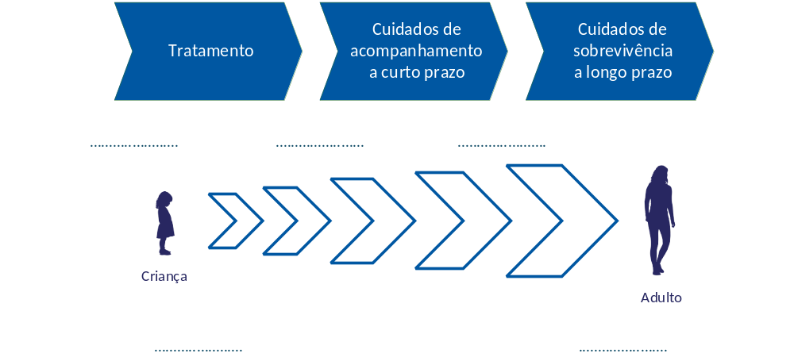
3. Visão geral dos prestadores de cuidados de saúde
Esta parte mostra quais os serviços e profissionais envolvidos e descreve as consultas clínicas agendadas. Nem todos podem ser aplicáveis.
Coordenador de transição |  | Introduzir nome
Especialista(s) pediátrico(s) |  | Introduzir nome
Especialista(s) em adultos |  | Introduzir nome
Psicólogo(s) |  | Introduzir nome
Assistente social(is) |  | Introduzir nome
Especialista(s) em reabilitação |  | Introduzir nome
Outros (especificar) |  | Introduzir nome
3a. Visão geral das próximas consultas clínicas
Data: | Hora: | Consulta com:
DD/MM/AAAA | Introduzir hora | Insira o nome
DD/MM/AAAA | Introduzir hora | Insira o nome
DD/MM/AAAA | Introduzir hora | Insira o nome

4. Necessidades e desejos pessoais
Esta parte deixa espaço para adicionar necessidades, desejos e expectativas pessoais, para que o processo possa ser adaptado ao que lhe é mais importante.
Idioma preferido | Indique a preferência
Isto é importante ao tornar-se adulto | Indique a preferência
Isto é importante durante o processo de transição | Indique a preferência
Os profissionais de saúde devem saber que | Indique a preferência
Outras necessidades e desejos | Indique a preferência
As informações podem ser partilhadas com os pais/cuidadores | Sim □ / Não □

5. Temas a abordar
Esta parte ajuda a identificar quais os temas mais importantes que devem ser abordados durante o processo de transição. Abrange diferentes áreas da vida, tais como a saúde, a vida social, a educação e a vida quotidiana. O objetivo é garantir cuidados contínuos e consistentes, apoiar a crescente independência e promover o bem-estar a longo prazo.
Situação pessoal | Sim □ / Não □ | por exemplo: educação, emprego, vida independente, relações
Ambiente social | Sim □ / Não □ | por exemplo: família, amigos, escola/trabalho, comunidade
Segurança social | Sim □ / Não □ | por exemplo: prestações por incapacidade, subsídios, apoio financeiro
Mudança de papel nos meus cuidados | Sim □ / Não □ | por exemplo: assumir mais responsabilidade nas consultas, compreender o seu diagnóstico, preparar perguntas para a sua equipa de cuidados
Gestão da medicação | Sim □ / Não □ | por exemplo: lembrar-se dos horários de medicação, organizar a renovação de receitas
Estilo de vida e prevenção | Sim □ / Não □ | por exemplo: comportamentos de saúde, autogestão
Seguros | Sim □ / Não □ | por exemplo: cobertura de seguro de saúde, reembolso de medicação
Saúde mental | Sim □ / Não □ | por exemplo: stress, ansiedade, lidar com a incerteza, opções de apoio
Fertilidade e saúde sexual | Sim □ / Não □ | por exemplo: preservação da fertilidade, contraceção, bem-estar sexual
Apoio prático | Sim □ / Não □ | por exemplo: finanças, habitação, transportes, benefícios
Preferências de apoio por pares | Sim □ / Não □ | por exemplo: desejo de contacto com alguém que tenha passado por uma experiência semelhante, grupos de apoio, comunidades online
Lidar com efeitos tardios | Sim □ / Não □ | por exemplo, consequências físicas e psicossociais a longo prazo
Outros | Sim □ / Não □

6. Avaliação da preparação para a transição
Esta parte descreve diferentes formas de avaliar a preparação para a transição para uma nova fase de cuidados. Uma avaliação da preparação ajuda a sentir-se confiante, bem informado e apoiado antes de passar para a próxima fase de cuidados. Existem várias opções para avaliar esta preparação. Nem todas as opções são de livre acesso; discuta as possibilidades com o seu profissional de saúde.
O meu prestador de cuidados de saúde e eu escolhemos o seguinte método de avaliação da preparação para a transição:

- Uma ferramenta de avaliação da preparação para a transição já validada:

- TRAQ 6.0: O Questionário de Avaliação da Preparação para a Transição (TRAQ) mede as competências de autogestão e autodefesa em jovens com necessidades especiais de cuidados de saúde que se preparam para passar dos cuidados pediátricos para os cuidados de saúde para adultos.  - TRANSITION-Q: O TRANSITION-Q é uma escala clinicamente significativa utilizada em programas de transição com adolescentes a partir dos 12 anos para medir e acompanhar o desenvolvimento das competências de autogestão necessárias para gerir a sua própria saúde e cuidados de saúde.  - STARx: O Questionário STARx é uma medida da preparação geral para a transição que avalia três domínios em adolescentes e jovens adultos com doenças crónicas: comunicação com profissionais de saúde, conhecimento da doença e autogestão.  - GYPES: A Escala de Empoderamento de Jovens de Gotemburgo (GYPES) é um questionário de 15 itens concebido para medir o empoderamento do doente em cinco dimensões em jovens com doenças crónicas.  - □ Outros, nomeadamente: ………………………………....…………………………………………………………………….  - Desenvolvemos a nossa própria lista com critérios de preparação. | 
 | 
 | 
 | 
No espaço abaixo, pode ser descrito um resumo das principais conclusões da avaliação de preparação e as implicações para o processo de transição.

